HUBUNGAN POLA ASUH ORANG TUA DENGAN
PERKEMBANGAN BAKAT ANAK DI SMA
NEGERI 1 GALANG TAHUN AJARAN
2020/2021

SKRIPSI

Oleh

Intan Sari Murti
NPM : 171414040

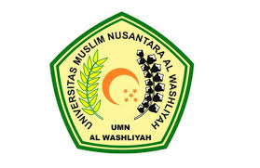

BIMBINGAN DAN KONSELING
FAKULTAS KEGURUAN DAN ILMU PENDIDIKAN
UNIVERSITAS MUSLIM NUSANTARA AL WASHLIYAH
MEDAN
2021
HUBUNGAN POLA ASUH ORANG TUA DENGAN PERKEMBANGAN BAKAT ANAK DI SMA
NEGERI 1 GALANG

Skripsi ini Diajukan sebagai Syarat Untuk Memperoleh Gelar
Sarjana Pendidikan Pada Jurusan Ilmu Pendidikan
Program Studi Bimbingan Konseling

Oleh

Intan Sari Murti
NPM : 171414040

BIMBINGAN DAN KONSELING
FAKULTAS KEGURUAN DAN ILMU PENDIDIKAN
UNIVERSITAS MUSLIM NUSANTARA AL WASHLIYAH
MEDAN
2021

